НА КРАЙ ЗЕМЛИ: ПОЛУОСТРОВ СРЕДНИЙ И РЫБАЧИЙ 2024
3 дня/ 2 ночи
Мурманск – полуостров Средний – полуостров Рыбачий – Мурманск
Выезжаем на полуостров ежедневно!
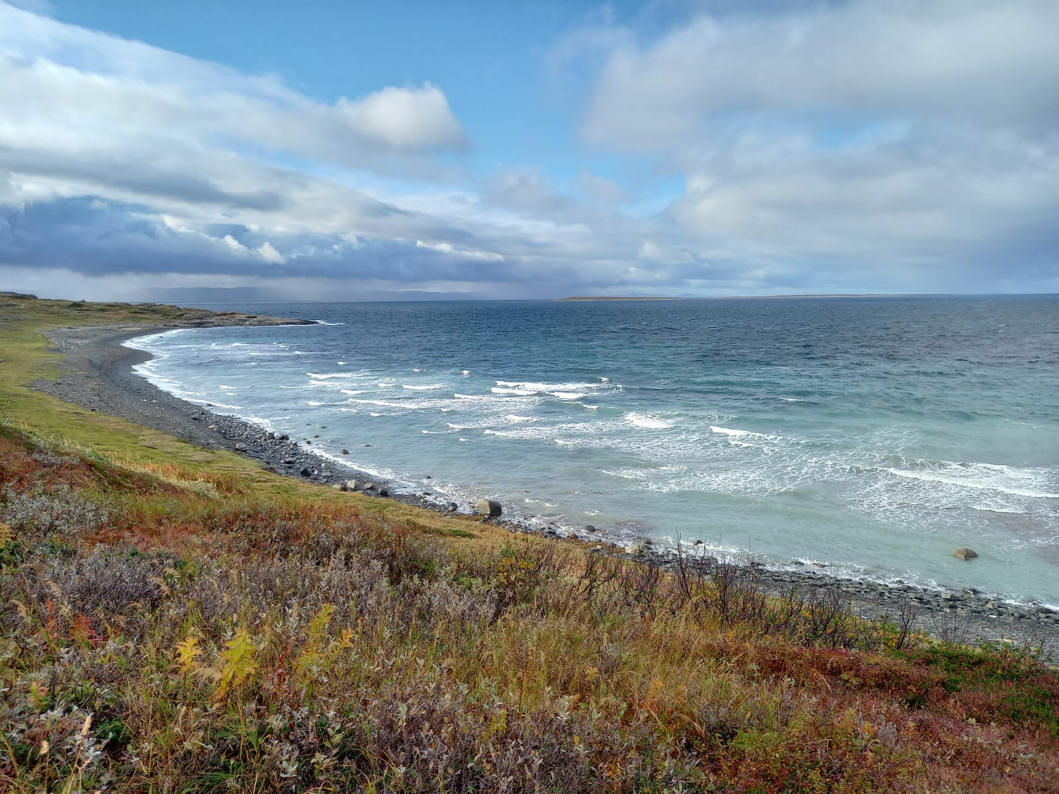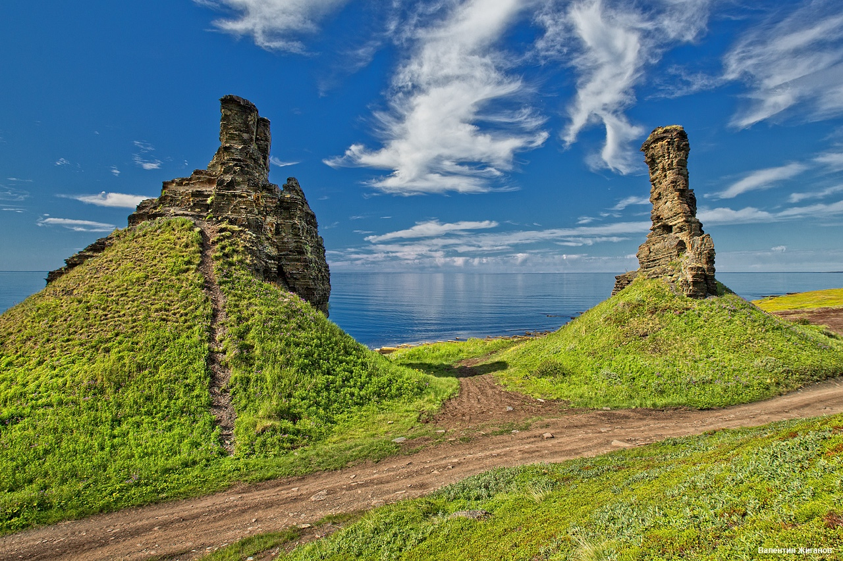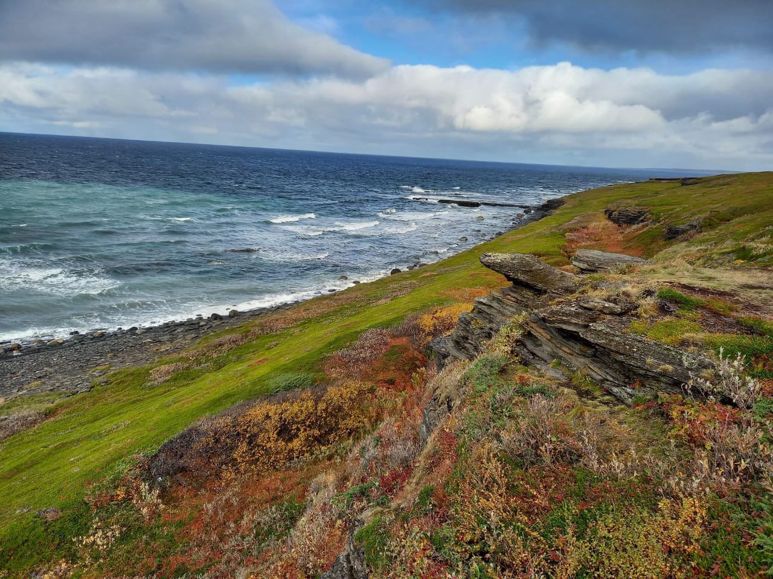
В стоимость тура входит:
Проживание в обогреваемых палатках на полуострове – 2 ночи
Питание: 2 завтрака; 2 обеда; 1 перекус; 2 ужина
Экскурсионная программа:
Вас ждёт путешествие по многочисленным дорогам среди живописной арктической тундры. Потрясающие северные пейзажи: тундра, водопады, сейды, невероятных форм камни, сланцевые скалы, омываемые Баренцевым морем. Рельеф полуостровов разнообразен и красив сам по себе, средняя высота сопок сто - двести метров, самые высокие достигают трёхсот. Множество ручьев, рек и озер. Полуострова Средний и Рыбачий – одни из красивейших мест в Арктике. Здесь расположена самая северная точка Европейской части России – мыс Немецкий. На полуостровах можно почувствовать дыхание Северного ледовитого океана и увидеть его свинцовые воды.

Здесь можно встретить диких оленей и китов, увидеть северное сияние – одно из красивейших явлений природы. Все это природные достопримечательности Кольского края! Посмотреть на них, изучить их приезжают люди со всех концов нашей страны.

Полуострова богаты и военной историей. Здесь можно встретить советские и финские береговые укрепления. В годы войны, благодаря своему приграничному положению, Рыбачий был форпостом нашей страны и принял на себя сильнейший удар со стороны фашистских захватчиков. И именно здесь враг так и не смог перейти границу. По пути следования на полуострова, а также непосредственно на Среднем и Рыбачьем можно увидеть много воинских захоронений и памятников боевой славы. На перевале сохранились остатки советских и фашистских укреплений, старые немецкие дороги и постройки, а на хребте Мустатунтури сохранились укреплённые позиции горных егерей. Возле хребта, на полуострове Среднем есть действующий музей, посвящённый Великой отечественной войне. На полуостровах есть и заброшенные военные базы более поздних времён. Все эти места пользуются огромной популярностью среди историков, краеведов и путешественников.

СЕЗОННОСТЬ:
ИЮЛЬ: Изумрудные пейзажи, полярный день, возможна встреча с дикими оленями, китами.
НАЧАЛО АВГУСТА: Изумрудные пейзажи, полярный день сходит на нет (начало в 20-х числах июля), любуемся закатами и рассветами, возможна встреча с дикими оленями, китами.
СЕРЕДИНА АВГУСТА – СЕНТЯБРЬ: Осень, грибы, ягоды, северное сияние, возможна встреча с китами и дикими оленями.

СТОИМОСТЬ ТУРА УКАЗАНА НА 1 ЧЕЛОВЕКА В РУБЛЯХ
½ В двухместной палатке: 35 700 руб./чел.
Доплата за одноместное размещение: 4 000 руб.

В стоимость включено:
Переезды по маршруту на внедорожнике с водителем-гид-инструктором, проживание в кемпинге (в том числе постельное бельё, полотенца и тд),
питание, горячие напитки и экскурсионное обслуживание по программе, разрешение на въезд в погранзону и Природный парк.

Дополнительно оплачивается:
Плата за посещение особо охраняемых природных территорий регионального значения. (320 руб/день)
Каждому туристу самостоятельно необходимо заранее произвести оплату, до назначенной даты тура. Вся подробная информация с реквизитами банка и QR - кодами для оплаты находится по ссылке:
https://mpr.gov-murman.ru/activities/napravleniya/okhrana-okruzhayushchey-sredy/09.oopt/forms/

О проживании:
На полуострове размещение в палатках с обогревателями, раскладушками, спальными мешками, постельным бельем и одеялами! Мы сделали все возможное, чтобы отдых в заповедном месте был максимально комфортным и теплым! Каждую ночь северное сияние прямо над вашим жильем (преимущественно со второй половины августа, вероятность застать северное сияние увеличивается к концу августа), утро с видом на берега Норвегии и питание из свежей, пойманной рыбы!

Комиссия агентствам согласно договору.
Доплата за SNGL НЕТТО
Мы выезжаем на полуостров ежедневно: под запрос примем ваших туристов в любой день по групповому тарифу без доплат.
Минимальное количество человек в группе - 2

К ОЗНАКОМЛЕНИЮ ТУРАГЕНТАМ
- Убедительно просим донести до гостей информацию о том, что прибыть в Мурманск в день отъезда на Рыбачий и улетать из Мурманска в день возвращения с полуострова нельзя. Так как путешествие проходит по бездорожью, есть возможность прибыть с полуострова с опозданием (прокол колеса об камни и иные непредвиденные поломки). Прибывать в Мурманск необходимо за день до выезда на полуостров, гости обязательно должны отдохнуть после перелета, так же таким образом исключено сокращение маршрута из-за возможных задержек авиарейсов.
- Маршрут проводится в формате экспедиции 2-5 автомобилей по 6 человек. Ощущение «толпы» на полуострове полностью отсутствует, гости почувствуют мощь природы и уединение. Формат экспедиции необходим для поддержки на маршруте (вытащить автомобиль из ямы и пр.)
- Возрастные ограничения 10+ лет;
- При оформлении тура убедительно просим сообщать о месте размещения туристов.
- За сутки до отправления гид связывается с гостями и утверждает точное время отправления, как правило мы забираем от места проживания;
- Размещение на полуострове предусмотрено в кемпинге с частичными удобствами. Экологичный туалет на улице (деревянная кабинка) и умывальники на улице, имеется полевая баня. Гости проживают в палатках с обогревателями, раскладушками, спальными мешками, постельным бельем и одеялами.
- В 2023 году мы расширили кемпинг и готовы начали принимать большие группы до 49 человек (внедорожники Соболь)
- Из-за близости Норвегии, а также военных баз туристам оформляются пропуска. Въезд на полуостров проходит через КПП. Тур доступен только для граждан РФ!
- Полуостров Средний и Рыбачий является особо охраняемой природной зоной, важно соблюдать правила поведения на природе (памятка ниже);
- В палаточном лагере находится рыбак и повар, если туристы не едят Рыбу, заменить блюда практически невозможно, с нашей стороны будут доступны только крупы и тушенка. Меню может отличаться в зависимости от сезона.
- При возникновении непредвиденных обстоятельств компания оставляет за собой право замены экскурсий без уменьшения общего объема экскурсионной программы.
- В периоды ухудшения погоды (сильные снегопады, заносы на дорогах, очень низкие/очень высокие температуры воздуха, ливни, наводнения, сели, туман и пр.) Компания оставляет за собой право в исключительных случаях менять программу тура: заменять объекты на другие, а при невозможности замены - исключать из программы объекты (с последующим возвратом стоимости посещения объекта), посещение которых в погодных условиях на момент проведения тура может угрожать безопасности туристов. Решение об указанной замене/отмене объектов принимается гидом и ведущим менеджером тура в одностороннем порядке.
- Турист несет личную ответственность за порчу имущества в гостинице, в автобусе и на объектах показа, нарушение норм поведения, а также опоздание на экскурсию и утерю ценных вещей. При опоздании на экскурсию или при непосещении экскурсии по неуважительной причине, оплата за экскурсию не возвращается.
- Используя фотографии на своих сайтах, скачанные в интернете, вы рискуете получить крупный штраф согласно закону об авторских правах. Являясь нашим партнером, вы можете воспользоваться нашим фотобанком: https://disk.yandex.ru/d/guSgRcIsb46v2g или рекомендуем покупать права на публикацию фотографий у их авторов.
С периодичностью наши материалы пополняются.

КРАТКОЕ ОПИСАНИЕ МАРШРУТА:
Первый день:
Маршрут: г. Мурманск – Природный парк полуострова Средний и Рыбачий.

08:00-09:00 Выезд с Вашего адреса в Мурманске.
- Выезд из г. Мурманска.
- Мемориальный комплекс «Долина Славы».
- Водопады (можно увидеть ход семги на нерест).
- «Пьяный ручей», традиционная, каноническая остановка перед перевалом. - перекус.
- Перевал Муста-Тунтури.
- Параварская (Швабская) дорога, построенная немцами во время ВОВ, укрепления, набережные, штольни...
- Посещение места памяти боевой славы "Высота Яйцо".
- Осмотр линии обороны времен Великой Отечественной войны, посещение музея Обороны Рыбачьего и Среднего.
- Переезд по п-ву Средний, Рыбачий.
- Размещение в кемпинге, ужин. Свободное время.

Второй день:
Маршрут: Полуостров Рыбачий.
- Завтрак.
- Мыс Коровий, Кийская литораль, осмотр ДОТов.
- Мыс Немецкий, старый маяк, новый маяк, колодец "викингов".
- Мыс Кекурский, самое красивое место Рыбачьего!!! Вайда губа.
- Обед.
- Гарнизон Скорбеевка, "мертвый город".
- Кийская литораль, мыс Коровий.
- Размещение в кемпинге, ужин. Свободное время.

Третий день:
Маршрут: Полуостров Рыбачий- Средний- Мурманск.
- Завтрак.
- Памятник природы «Два брата».
- «Сад рыжих камней», акватория, излюбленное место охоты касаток на морских котиков.
- Посещение береговой крупнокалиберной артиллерийской батареи Паначевного.
- Мемориал 113 артдивизион.
- Обед.
- Перевал Муста - Тунтури.
- Река Титовка.
- Приезд в г. Мурманск.

ОПИСАНИЕ ПРОГРАММЫ «В ПОИСКАХ СИЯНИЯ НА КРАЙ ЗЕМЛИ»

ДЕНЬ 1: ОТПРАВЛЕНИЕ НА ПОЛУОСТРОВ СРЕДНИЙ

События дня:

Вкл. питание: обед в живописном месте, ужин из морепродуктов

Достопримечательности полуострова Средний, остановки в живописных местах + история

Отъезд от отелей Парк ИНН и Азимут в 08:00-8:30

*Дорогие гости, мы отправляемся в заповедные места и перед поездкой обязательно заезжаем в магазин,

ведь на полуострове вам негде будет купить ни лекарств, ни любимых напитков и сладостей....

В этот день вы посетите:

Мемориальный комплекс «Долина Славы».

Именно на этих сопках во время Великой Отечественной войны велись самые тяжёлые и кровопролитные

бои за Советское Заполярье. Теперь здесь организован мемориальный комплекс, посвящённый памяти

павших в те нелёгкие времена. Поисковые работы в этих местах продолжаются, поэтому список имён,

захороненных в братских могилах, продолжает расти.

Водопады (можно увидеть ход семги на нерест).

«Пьяный ручей», традиционная, каноническая остановка перед перевалом, ланч,перевал Муста-Тунтури.

... Перевал. Никакими словами не описать его суровую красоту. Летом он поражает голубыми озерами в

ладонях темных гор. Зимой - безбрежьем белого одеяния. Осенью "кровоточит" редкими гроздьями рябины,

рискнувшей забраться так далеко.

Собственно перевал начинается от Пьяного ручья, бурный поток которого дорога пересекает, едва свернув

от реки Титовки. Как вы понимаете, название Пьяный имеет непосредственное отношение к хмельным

напиткам, а больше всего к "ворошиловке". Так раньше у военных называли краденый спирт (ворованное

"шило")...

Посещение места памяти боевой славы "Высота Яйцо"

Это была ключевая позиция, овладение которой давало возможность вести боковой огонь и

прикрывало наступление на основной линии фронта.

Высота Яйцо много раз переходила из рук в руки. Место там открытое, за три года не было возможности

ни той ни другой стороне убирать погибших. Вся скала избита, покрошена тысячами снарядов, мин и пуль, вся поверхность усыпана ковром ржавых осколков и гильз....

Осмотр линии обороны времен Великой Отечественной войны.

Переезд по п-ву Средний, Рыбачий.

Прибытие на туристическую базу, ужин из морепродуктов.

Погуляйте по побережью, насладитесь пейзажами и сходите в полевую баню.

Следите за прогнозом и поглядывайте на небо, ведь там может разгореться сияние севера.
ДЕНЬ 3: ПОЛУОСТРОВ РЫБАЧИЙ

События дня:

Вкл. питание: завтрак на побережье, обед в живописном месте, ужин на побережье

Достопримечательности полуострова Рыбачий

Мыс Коровий, Кийская литораль, осмотр финских ДОТов

Сегодня вы посетите красивейшие места Русского севера!

Мыс Немецкий, старый маяк, новый маяк, колодец "викингов"

Мыс Кекурский, самое красивое место Рыбачьего!!! ланч, Вайда губа

Вы побываете на самой северной точке европейской континентальной части России!

Гарнизон Скорбеевка, "мертвый город"

Кийская литораль, мыс Коровий

Возвращение в лагерь, ужин, баня и наблюдение за звездами и северным сиянием.
ДЕНЬ 4: ПОЛУОСТРОВ СРЕДНИЙ

События дня:

Вкл. питание: завтрак на побережье, обед в живописном месте, ужин на побережье

Достопримечательности Среднего

Вечером размещение в Мурманске

Памятник природы «Два брата».

Уникальный природный памятник– скалы-останцы «Двабрата» расположен на мысе Земляной полуострова

Средний. Две скалы высотой тридцать метров имеют возраст около 600 миллионов лет и образованы в

результате геологического выветривания: колебаний температуры, циклов замерзания и химического

воздействия воды и атмосферных осадков.

«Сад рыжих камней»,акватория, излюбленное место охоты касаток на морских котиков. горячий обед.

Посещение береговой крупнокалиберной артиллерийской батареи Паначевного.

Мемориал 113 артдивизии

Перевал Муста - Тунтури

Муста-Тунтури - в переводе с саамского черная гора. И действительно хребет своими темными скалами

стоит у подножья Малой Волоковой губы, как стена разделяющая материк и полуострова. Хребет

Муста-Тунтури стал известен во время войны, именно здесь впервые забуксовал план "Барбаросса" и

именно на этом участке советские войска в первые дни наступления остановили немецкие войска и

до конца войны держали их на этом гранитном поле боя.

Река Титовка

Приезд в г. Мурманск к отелям Парк ИНН и Азимут не ранее 21:00.

Важно: не приобретать билеты с вылетом в этот день!

Фирма оставляют за собой право вносить изменения в программу тура без уменьшения общего объема и качества услуг

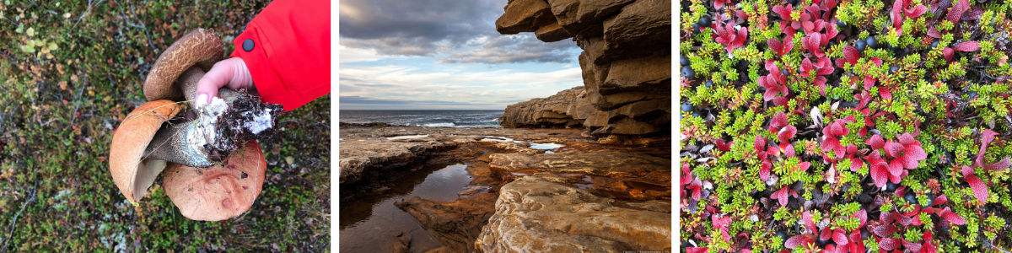

ПАМЯТКА ТУРИСТУ ПОЛУОСТРОВ СРЕДНИЙ И РЫБАЧИЙ
Приветствуем вас, вы стали на шаг ближе к одному из самых необычных путешествий!
Коротко о самом важном. Крупнейшие транспортные узлы, полезные номера телефонов и контакты туристических центров — все, чтобы ваше путешествие в Мурманскую область прошло идеально.

СОВЕТЫ И РЕКОМЕНДАЦИИ:
Природа полуострова Рыбачий уникальна и необычайно красива. Дух захватывает от открывающихся видов. Прогуливаясь по тундре, получишь массу удовольствия: все видно на километры вперед и на каждом шагу встречается что-нибудь интересное. То экзотический зверёк или птица, то красавцы северные олени, то ржавое «эхо войны». А сколько ягод и грибов! Черника, морошка, подосновики, белые и даже северный женьшень.
Кристально чистые реки и озера полуострова полны рыбой, да какой! Форель, кумжа, семга. В прибрежных водах резвятся касатки, киты подходят к безлюдным берегам поиграть на просторе.

Любое воздействие на природу будет иметь необратимые последствия, внимательно ознакомьтесь с представленной ниже информацией.
Вырубленные ради костра деревья вырастут заново только через пятьдесят лет, травяной покров тундры, по которой проезжают машины, не восстанавливается, а превращается в песок!

Основные бытовые правила помогут остаться в гармонии с природой:
- Если вы курите, обязательно заведите пакет или баночку для окурков. Выбрасывать их в тундре запрещено!
- Многие растения полуострова занесены в красную книгу, поэтому рвать цветы запрещено, так же передвигаться по мху необходимо максимально аккуратно, собирать его и выкорчевывать запрещено!
- Обустроенных туалетов на маршруте нет, только в палаточном лагере. Что бы оставить место после себя пригодным к посещению другими людьми откажитесь от влажных салфеток. Дело в том, что данные средства гигиены слишком долго разлагаются в природе. Все использованные салфетки годами лежат и перекрывают растениям ход.

Нарушение установленного режима природного парка и иных законодательных норм по охране окружающей среды влечет за собой административную, уголовную и иную установленную действующим законодательством ответственность;

Пожалуйста, относитесь к природе бережно.

Подготовьтесь, что бы поездка стала еще комфортнее:

География
Большая часть Мурманской области лежит за Северным Полярным Кругом. Территория занимает три полуострова - Кольский, Рыбачий и Средний, омывается Баренцевым и Белым морем. Также в состав входят ряд островов: Айновские, Семь, Великий и Кильдин.
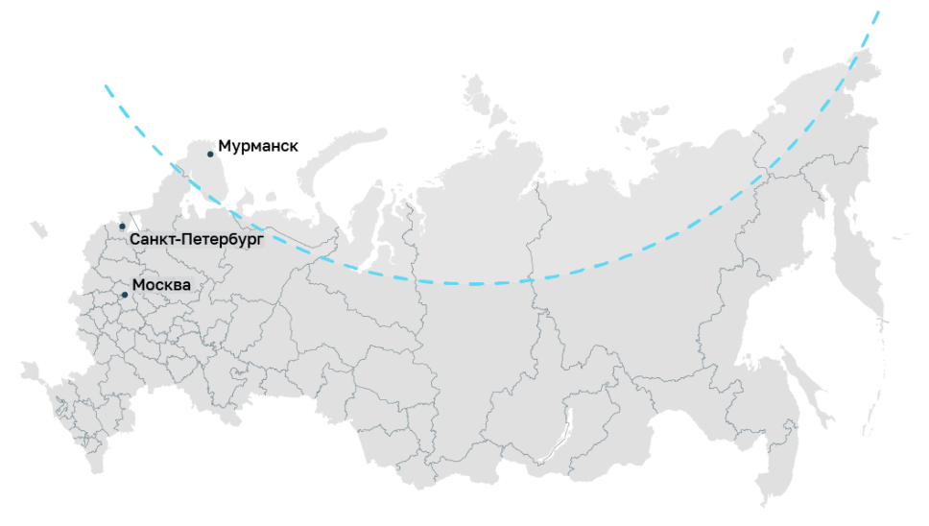
Область граничит с Финляндией и Норвегией на западе, с Карелией на юге, а также через Белое море с Архангельской областью.
Климат:
Климат полуострова Рыбачий особый, что связано с его расположением практически посередине Баренцева моря. Погода на полуостровах может серьезно отличаться даже от расположенных вблизи моря посёлков Печенга или Заозёрск. Связано это и с характером Баренцева моря, и с тем, что полуострова отделены от материка сравнительно высоким хребтом Муста-Тунтури. Горы могут и не пустить непогоду, а могут наоборот преградить путь дождевым облакам, которые будут висеть над Рыбачим месяцами.
Летом солнце круглыми сутками висит над горизонтом, поэтому и местные времена года не слишком совпадают с общепринятыми сезонами. Холодно здесь круглый год, даже летом среднемесячные температуры не поднимаются до 20С, и при этом погода меняется очень резко.

Лучшее время для путешествия – вторая половина лета, когда на полуострове по местным меркам еще тепло. В июне-июле на Рыбачем встречаются комары и мошка, в августе их уже нет.

Как одеваться для поездки на полуостров и что внести в список необходимого?
- Вам понадобится хорошая не продуваемая куртка/ветровка с капюшоном желательно чтобы она была непромокаемой;
- Поверьте, в этом путешествии вам не помешает шапка и перчатки, лучше вы оставите их в машине нежели замерзнете в тундре;
- Обязательно иметь теплые носки и удобную обувь, желательно трекинговую. Обувь должна быть непромокаемой или возьмите с собой запасную пару;
- Обязательно возьмите с собой дождевик;
- Желательно: Полный комплект термобелья (верх и низ) (наличие данного комплекта сделает путешествие комфортнее и приятнее);
- Флисовую кофту;
- Дополнительные аккумуляторы для фотоаппарата, телефона или видеокамеры;
- Личная аптечка с лекарствами от простуды и температуры, головной боли, живота, а так же индивидуальные лекарства, если Вы что-то принимаете регулярно;
- Запаситесь средствами от укачивания, если это вам необходимо.

ДОРОГИ:
От Мурманска до Среднего (КПП Титовка) около 140 километров (3 часа пути) на север по частично асфальтированной, но в целом грунтовой дороге.
У КПП находится большая асфальтированная парковка. Здесь же есть продуктовые и сувенирные магазины и продукты – последняя возможность поесть в относительной цивилизации. Обязательно попробуйте рыбные пироги! Дальше магазинов не будет!
Далее весь маршрут проходит по абсолютному бездорожью.

Несколько важных заметок:
- Рестораны Мурманска на данный момент работают до 00:00
- Алкоголь в городе продается до 21:00
- На полуострове вы не найдете ни одного магазина, поэтому перед поездкой необходимо закупить все, что вам может понадобится. Берите с собой любимые сладости, алкогольные напитки и сигареты, если вы курите.
- Рекомендуем отключить интернет на телефоне, так как очень часто мобильные аппараты ловят Норвежскую сеть и приветствуют вас «в стране троллей и фьордов». Любое автоматическое обновление приложений будет стоить очень дорого.
- Если у кого-то есть ограничения по питанию, обязательно сообщите нам!
- Интересные рестораны Мурманска: Ресторан Царская Охота, Лаунж-кафе «Терраса», Ресторан «Тундра», Grill & Bar, Панорамный бар «7 небо» (в Азимут отеле), Лаунж-кафе «Grey goose», Кафе "Deli Cafe", Ресторан "Белый кролик" — ❗️желательно бронировать места заранее.
- В Мурманске работают сервисы такси, сможете вызвать Яндекс или воспользоваться местными номерами: Максим: 88152555555 «Такси»: 88152333777
- Если у вас будет свободное время, то посетите морской вокзал: зайдите в здание и слева (если заходите со стороны ледокола) находится небольшое кафе. В интерактивной форме вам расскажут о морских ежах и гребешках, а так же продегустируете необычным способом. В среднем Стоимость за одного гребешка и ежика 750 руб.

Время
Мурманская область живет по часовому поясу UTC+3. Время совпадает с Московским.

При возникновении вопросов, обязательно пишите или звоните 8(800)-444-13-45; 8(499)-495-22-45

Пожалуйста, одевайтесь тепло и получайте удовольствие от путешествия!

О ЗАПОВЕДНИКЕ ПОЛУОСТРОВ СРЕДНИЙ И РЫБАЧИЙ
Территория полуостровов Рыбачий и Средний является уникальной по распространению редких видов растений, представляет большой интерес для биогеографических исследований. Представлены памятники истории и культуры, территория имеет мемориальное значение как памятник воинской славы в годы Великой Отечественной войны. Объекты, имеющие природоохранную ценность, представлены на шести особо защитных участках (ОЗУ). ОЗУ "Губа Скорбеевская" площадью 4509 га.
Территория включает в себя приморские террасы губы Скорбеевской, а также большую часть водосборного бассейна реки Скорбеевка и отличается высоким флористическим и фитоценотическим богатством. Единственное известное в РФ место произрастания песчанки приземистой. Высокая концентрация видов растений, занесенных в Красные книги РФ и Мурманской области. ОЗУ "Зубовская губа" площадью 2970 га. Самая крупная из губ Рыбачьего, открытая прямо на север в Баренцево море. Имеет большое разнообразие мест обитаний, обуславливающее высокое флористическое богатство, в том числе редких видов растений. Археологические памятники. ОЗУ "Цыпнаволок" площадью 332 га.
Территория со значительным флористическим богатством (более 230 видов сосудистых растений, из которых более 30 занесены в Красные книги РФ и Мурманской области). Памятники истории освоения Севера. ОЗУ "Городецкие птичьи базары" площадью 517 га. Самые крупные птичьи колонии на северном побережье Кольского полуострова. Место гнездования редких крупных хищных птиц. ОЗУ "Губа Эйна" площадью 2745 га. Растительность губы Эйна отличается высочайшим большинство группировок, характерных для Баренцевоморской части Фенноскандии. Отмечено 25 редких видов растений. Произрастают натурализовавшиеся культурные и заносные луговые растения, свойственные существенно более южным регионам. ОЗУ "Скалы полуострова Средний" площадью 320 га. Отмечено 14 редких видов растений на относительно небольшой площади. В случае если на зарезервированной для создания природного парка территории будет создан памятник истории и культуры или музей-заповедник, территории данных ОЗУ подлежат взятию под охрану в качестве памятников природы до истечения срока резервирования.
Полуострова Средний и Рыбачий — красивейшие места на Севере России. Здесь расположена крайняя точка Европейской материковой части России — мыс Немецкий. Полуострова омываются водами Северного Ледовитого океана. В годы войны, благодаря своему географическому расположению, Рыбачий был форпостом нашей страны и принял на себя сильнейший удар со стороны немецких захватчиков. С тех времен здесь сохранились русские и немецкие укрепления. Сейчас восстановлены старые и построены новые памятники боевой славы по пути следования на полуострова, а также собственно на Среднем и Рыбачьем. До сих пор эти места пользуются огромной популярностью среди историков и краеведов.
Рыбачий расположен в 350 км от Северного полярного круга, поэтому на его территории наблюдается полярная ночь – длится 42 дня (с 2 декабря по 12 января), и полярный день – 59 суток (с 24 мая по 21 июля). Полуостров находится в зоне наибольшей частоты появления Полярных Сияний (Polar Light) — одного из красивейших явлений природы.
Рельеф полуострова красив сам по себе. Высота отдельных сопок достигает 300 – 350 метров. Множество рек и озер. Все это природные достопримечательности Кольского края! Посмотреть на них, изучить их приезжают люди со всех концов нашей страны.
Мыс Немецкий – самая северная точка Европейской материковой части России. Издавна «немцами» называли на Руси иноземцев. В средние века здесь некоторое время проживали шведы или датчане. Вероятно по этой причине мыс и назван «Немецким». На мысе находится метеостанция и маяк. Неподалеку обнаружен каменный колодец, возраст которого оценивается более чем 300 лет. Это край земли, а дальше – суровое Баренцево море и океан.
Полуостров Средний (его размеры 25 на 13 км) соединен с полуостровом Рыбачий перешейком. С одной стороны – бухта Озерко, с другой стороны – губа Большая Волоковая. В старину суда перетаскивались здесь волоком, чтобы сократить продолжительный и небезопасный путь вокруг полуостровов.
В северной части полуострова Средний находится уникальный природный памятник «Два брата», образованный двумя 30-ти. метровыми скалами.
Ветер и дождь, мороз и солнце разрушали скалы, и камни принимали очертания порой сходные с человеком или животными. У саамов они считались священными камнями. Их обожествляли, им поклонялись. Чтобы задобрить духов, к ним приносили туши оленей или рыбу.
От «Двух братьев» открывается великолепная панорама на Айновские острова, входящие в состав Кандалакшского заповедника. В маршрут входит осмотр линии обороны времен Великой Отечественной войны.

ВАЖНО
- Компания оставляет за собой право менять порядок предоставления услуг, не уменьшая их объема.
- При возникновении непредвиденных обстоятельств компания оставляет за собой право замены экскурсий без уменьшения общего объема экскурсионной программы.
- Компания не может влиять на возможные задержки, связанные с действиями и мероприятиями государственных органов, пробками на дорогах, дорожными работами и прочими, не зависящими от Компании ситуациями.
- В периоды ухудшения погоды (сильные снегопады, заносы на дорогах, очень низкие/очень высокие температуры воздуха, ливни, наводнения, сели, туман и пр.) Компания оставляет за собой право в исключительных случаях менять программу тура: заменять объекты на другие, а при невозможности замены - исключать из программы объекты (с последующим возвратом стоимости посещения объекта), посещение которых в погодных условиях на момент проведения тура может угрожать безопасности туристов. Решение об указанной замене/отмене объектов принимается гидом и ведущим менеджером тура в одностороннем порядке.
- Турист несет личную ответственность за порчу имущества в гостинице, в автобусе и на объектах показа, нарушение норм поведения, а также опоздание на экскурсию и утерю ценных вещей. При опоздании на экскурсию или при непосещении экскурсии по неуважительной причине, оплата за экскурсию не возвращается.

О РЕСТОРАНАХ МУРМАНСКА

РАССТОЯНИЕ ОТ ОТЕЛЯ КОСМОС | РАССТОЯНИЕ ОТ ОТЕЛЯ АЗИМУТ
Ресторан Царская Охота  Пешком 3,7 км — 44 минуты  Авто 4,4 км — 15 минут  Телефон: +7 (8152) 25-52-24  Режим работы: Ежедневно с 12:00 до 23:00  Сайт: https://restsyndicate.ru/  Лаунж-кафе «Терраса»  Пешком 1,7 км — 21 минута  Авто 1,6 км — 8 минут  Телефон: +7(8152) 377-377  Режим работы: Ежедневно с 12:00 до 23:00  Сайт: https://restsyndicate.ru/  Ресторан «Тундра»  Пешком 1,4 км — 17 минут  Авто 1,3 км — 15 минут  Телефон: +7(8152) 77-70-70  Режим работы: Ежедневно с 12:00 до 23:00  Сайт: https://restsyndicate.ru/tundra/  Панорамный бар «7 небо»  Пешком 1,7 км — 20 минут  Авто 2 км — 9 минут  Телефон: +7 (8152) 70-88-77  Режим работы: Ежедневно с 12:00 до 23:00  Сайт: http://7-sky.club/ | Ресторан Царская Охота  Пешком 4,9 км — 1 час  Авто 5,6 км — 17 минут  Телефон: +7 (8152) 25-52-24  Режим работы: Ежедневно с 12:00 до 23:00  Сайт: https://restsyndicate.ru/  Лаунж-кафе «Терраса»  Пешком 350 м — 4 минуты  Телефон: +7(8152) 377-377  Режим работы: Ежедневно с 12:00 до 23:00  Сайт: https://restsyndicate.ru/  Ресторан «Тундра»  Пешком 1,4 км — 17 минут  Авто 1,8 км — 8 минут  Телефон: +7(8152) 77-70-70  Режим работы: Ежедневно с 12:00 до 23:00  Сайт: https://restsyndicate.ru/tundra/

До встречи в путешествии!

